APRA comparte planes para modernizar la arquitectura prudencial.

La Autoridad Australiana de Regulación Prudencial (APRA) ha esbozado recientemente sus planes de trabajo para modernizar la arquitectura prudencial, con el pensamiento digital en su núcleo. El plan cubre las normas prudenciales y la orientación para los bancos, las aseguradoras y los fondos de jubilación (es decir, de pensiones).
Si bien esta iniciativa estratégica de varios años ha estado en marcha desde el año pasado, APRA ahora ha proporcionado una hoja de ruta clara en el futuro. Su objetivo es hacer que el marco regulatorio sea más claro, más simple y más adaptable, al tiempo que continúa garantizando la seguridad y la estabilidad financieras.
Nos complace ver que uno de los tres puntos clave de enfoque para el trabajo es un enfoque digital primero, explorando cómo usar la tecnología para apoyar una mejor regulación. Además, el objetivo final de APRA es "un marco digital que sea más fácil de entender y cumplir para la industria, y para que APRA supervise y mantenga, y en última instancia, para proteger mejor los intereses financieros de los australianos".
Lea más aquí y aquí.
Texto de exención de responsabilidad
Si bien APRA se esfuerza por garantizar la calidad de esta publicación, no acepta ninguna responsabilidad por la exactitud, integridad o vigencia del material incluido en esta publicación y no será responsable de ninguna pérdida o daño que surja de cualquier uso o confianza en esta publicación.
© Autoridad Australiana de Regulación Prudencial (APRA)
Esta obra está licenciada bajo la Licencia Creative Commons Atribución 3.0 Australia (CCBY 3.0). Esta licencia le permite copiar, distribuir y adaptar este trabajo, siempre que atribuya el trabajo y no sugiera que APRA lo respalde a usted o a su trabajo. Para ver una copia completa de los términos de esta licencia, visite https://creativecommons.org/licenses/by/3.0/au/

Resumen ejecutivo
APRA lanzó su último Plan Corporativo en agosto de 2022, con un enfoque en "protegido hoy, preparado para mañana". El Plan Corporativo presentó una actualización sobre las prioridades estratégicas centrales de APRA, incluida la iniciativa de Modernizar la arquitectura prudencial.
Este documento informativo describe el enfoque de APRA para modernizar la arquitectura prudencial. Establece los objetivos, el alcance y los próximos pasos en el programa, y proporciona una visión general de qué esperar en los próximos años.
Impulsores del cambio
El panorama financiero está cambiando a un ritmo rápido: la digitalización de las finanzas se está acelerando, están surgiendo nuevos modelos de negocio y la innovación está poniendo a prueba los límites regulatorios tradicionales. A medida que el sistema financiero evoluciona, la regulación debe adaptarse.
Para el marco prudencial, hay margen para hacerlo más claro, más simple y más adaptable. También hay margen para reducir los costos y la complejidad indebidos para la industria, y apoyar la innovación. Más allá de esto, es necesario garantizar que el marco pueda adaptarse a los desafíos en el horizonte y continuar apuntalando la seguridad financiera en un entorno en constante cambio.

Un enfoque evolutivo
El programa que se avecina para modernizar la arquitectura prudencial será plurianual, iterativo y evolutivo. Implicará cambios incrementales en el diseño del marco, en la forma en que APRA escribe la política y en la forma en que la industria accede a ella y la navega. El objetivo final es un marco digital que sea más fácil de entender y cumplir para la industria, y para que APRA supervise y mantenga, y en última instancia, para proteger mejor los intereses financieros de los australianos.
Durante el próximo período, APRA entregará una serie de iniciativas enfocadas en:
• legislar mejor, mejorando el diseño del marco para garantizar que las normas prudenciales y las orientaciones sean más fáciles de navegar, comprender y aplicar;
• un primer enfoque digital, explorando cómo hacer uso de suptech (tecnología de supervisión) y regtech (tecnología reguladora) para apoyar la mejora de la regulación; y
• nuevos riesgos, nuevas reglas, desarrollo del enfoque de APRA para la regulación de nuevos riesgos y nuevos modelos de negocio en el perímetro prudencial.
Durante 2022, APRA ha estado construyendo las bases para el programa y comenzando a desarrollar planes a más largo plazo. Como siguiente paso, APRA se comprometerá con entidades reguladas y otras partes interesadas clave para comprender cualquier punto débil con el marco actual y evaluar el apetito por el cambio. Para apoyar esto, APRA agradece cualquier retroalimentación inicial sobre los desafíos y oportunidades descritos en este documento antes del 30 de noviembre de 2022.

Capítulo 1 - La arquitectura prudencial
La arquitectura actual
La arquitectura prudencial es un elemento fundamental para el sistema financiero. Establece estándares mínimos, en la ley, para apoyar la seguridad financiera y la estabilidad del sistema para los bancos, aseguradoras y licenciatarios de RSE, y a su vez resultados para la comunidad australiana.
El enfoque de APRA en la modernización de la arquitectura está en la estructura y el diseño de los elementos dentro del marco prudencial (estándares, orientación y asesoramiento de APRA). La arquitectura también puede considerarse más ampliamente como que abarca la legislación primaria y otros componentes, pero lo que está más allá del mandato de APRA está fuera de alcance. Un mapa de alto nivel de la arquitectura actual se encuentra en el Anexo A.
APRA ha construido un marco prudencial integral en los últimos 20 años, lo que ha fortalecido la resiliencia del sistema financiero: la industria bancaria es incuestionablemente fuerte, los licenciatarios de RSE están brindando mejores resultados para sus miembros y las industrias de seguros se han mantenido resistentes frente a las condiciones desafiantes.
Tamaño y complejidad
Sin embargo, el marco prudencial también ha aumentado en tamaño y complejidad con el tiempo. El crecimiento en el marco ha sido moldeado e impulsado por estándares más altos a nivel mundial, así como por recomendaciones de una variedad de revisiones internas y externas. Esto incluye la Investigación de sistemas financieros, la Comisión Real de Servicios Financieros y la Evaluación de la Estabilidad del Sistema Financiero de Australia del FMI.
Como se muestra en los gráficos a continuación, actualmente hay 140 normas prudenciales y guías de práctica prudencial (PPG) en total que cubren las cinco industrias reguladas por APRA. Para proporcionar más orientación, APRA también ha producido un gran volumen de asesoramiento de apoyo en forma de cartas de la industria, documentos de información y preguntas frecuentes.
Navegar por el marco prudencial y la red de asesoramiento de apoyo puede ser complejo, ya que continúa actualizándose con el tiempo. La complejidad dificulta que las entidades reguladas encuentren y comprendan los requisitos, lo que complica la gestión de riesgos y amplifica los costos de cumplimiento.
Como ha comentado la Comisión Australiana de Reforma Legislativa (ALRC) en su examen de la legislación sobre servicios financieros, la complejidad es importante porque puede dificultar la comprensión de la ley; esto dificulta que las entidades cumplan y que los reguladores hagan cumplir, y puede conducir a un aumento de los costos para el sistema.
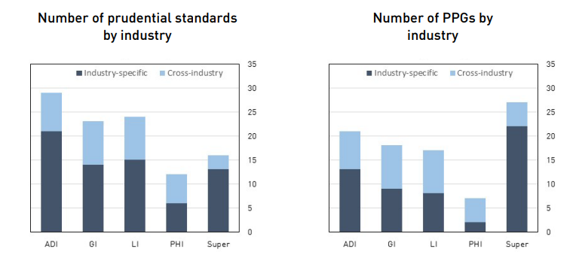
Retos en el horizonte
De cara al futuro, el marco prudencial también tendrá que ser más adaptable para atender a las nuevas actividades financieras y los riesgos en el horizonte. Es poco probable que el ritmo actual de innovación disminuya, impulsando cambios en quién, qué y cómo regula APRA. Las tendencias clave incluyen:
• Digitalización: aumento del uso de la tecnología digital por parte de bancos, aseguradoras, licenciatarios de RSE y los terceros que los respaldan. Esta tecnología, que continúa evolucionando rápidamente, trae riesgos y oportunidades. Incluye regtech, procesamiento de lenguaje natural, aprendizaje automático, inteligencia artificial y tecnología de contabilidad distribuida;
• Nuevos modelos de negocio, que están poniendo a prueba los límites regulatorios tradicionales, con ejemplos como modelos similares a los bancos, instalaciones de valor almacenado y banca como servicio. También están surgiendo estructuras de grupos más complejas, que desdibujan las líneas de demarcación entre las industrias reguladas y no reguladas; y
• Cambiar las expectativas, llevando a los reguladores a centrarse en diferentes áreas de riesgo, incluidos, por ejemplo, los riesgos financieros del cambio climático. El advenimiento de nuevos productos, como los criptoactivos, también está dando lugar a nuevos riesgos, que deberán gestionarse cuidadosamente sin sofocar la innovación.
Tanto el sistema financiero como el marco prudencial parecen estar en un punto de inflexión. Si bien el marco ha sido eficaz para apoyar la seguridad y la estabilidad en los últimos 20 años, tendrá que cambiar y adaptarse para seguir haciéndolo durante los próximos 20 años y más allá.

Capítulo 2 - Objetivos y enfoque
Objetivos de modernización
Para enfrentar estos desafíos, APRA se ha embarcado en un nuevo programa estratégico para modernizar la arquitectura prudencial. El objetivo general es construir un marco digital que sea más fácil de entender y cumplir para la industria, y para que APRA supervise y mantenga. La entrega de este programa implicará una mejor regulación y cambios incrementales en el diseño del marco, el uso de la tecnología digital y un enfoque estratégico de nuevas reglas para nuevos riesgos. Estos objetivos integrados se establecen en el gráfico a continuación.
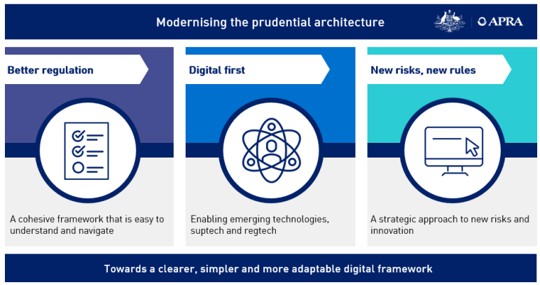
Un programa plurianual
El enfoque del APRA será iterativo y evolutivo; la modernización no puede lograrse a través de un solo paso, sino a través de una serie de iniciativas durante un período de varios años. APRA no está planeando una reescritura de cada estándar a la vez, o desarrollar un nuevo marco aislado del existente. Hacerlo sería desestabilizador para las entidades reguladas e impondría costos de transición significativos y riesgo de ejecución.
En cambio, APRA avanzará en nuevas iniciativas a lo largo del tiempo y aprovechará la oportunidad para consolidar y revisar los estándares a medida que se actualicen. Este enfoque permite a APRA aprender lo que funciona y lo que no, y refinar con el tiempo. También garantiza que las iniciativas clave se integren en el desarrollo de políticas en curso, en lugar de superponerse o adjuntarse a ella.
Lo que cambiará...
Hay tres áreas clave de enfoque para APRA en la modernización de la arquitectura prudencial: cambios que harán que el marco sea más claro, más simple y más adaptable:
• Más claro: esto implicará cambios en la forma en que APRA desarrolla y presenta los estándares prudenciales, la orientación y el asesoramiento. El enfoque actual basado en PDF podría, por ejemplo, ser reemplazado por nuevos portales basados en la web que permitan buscar, filtrar y descargar el marco, lo que permitiría una mayor personalización de las necesidades de los usuarios, ya sean miembros de la Junta, altos ejecutivos, gerentes de riesgos, inversores o aspirantes a nuevos participantes;
• Más simple: si bien los riesgos complejos requieren estándares integrales, el marco que los alberga debe ser lo más simple, directo y accesible posible. La complejidad indebida en el diseño del marco puede dificultar el cumplimiento, amplificar el costo para la industria y restar valor a la gestión de riesgos. Por el contrario, la racionalización y la simplificación, como la eliminación de la duplicación y las incoherencias entre las normas, pueden acelerar el cumplimiento y proporcionar una plataforma más sólida para la gobernanza y la gestión de riesgos;
• Más adaptable: será importante garantizar que las normas y la orientación puedan actualizarse, y mantenerse al día con la práctica de la industria y los riesgos emergentes. En el contexto del cambio continuo en el sistema financiero, los requisitos y la orientación deberán mantenerse actualizados sin un mosaico de preguntas frecuentes y asesoramiento de apoyo que es difícil de reunir para la industria.
El producto final será un "manual digital" más claro, más simple y más adaptable, que reúna todas las normas prudenciales, orientación, documentos de información, cartas de la industria y preguntas frecuentes en un formato más cohesivo y dinámico. Garantizar que las entidades entiendan y cumplan con los requisitos prudenciales en última instancia ofrece mejores resultados para la comunidad, protegiendo los intereses financieros de los australianos en los buenos y malos momentos.
Alcance y límites
A continuación, se expone un alcance de alto nivel para el programa. Aunque puede haber una reestructuración del marco, mejoras en la redacción y simplificación de las normas, APRA no tiene la intención de alejarse de una filosofía basada en principios o reescribir todas las normas existentes.
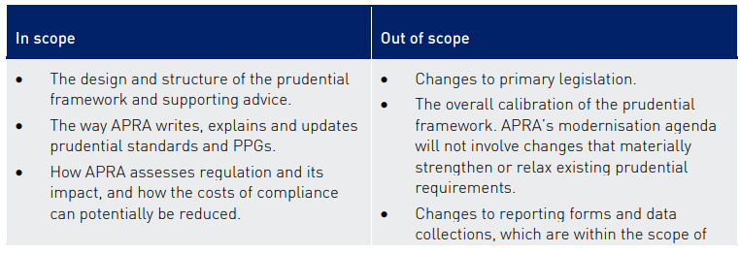
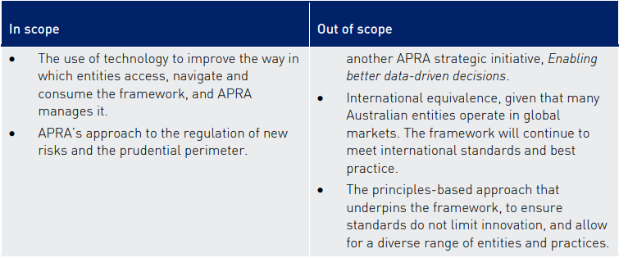
Además, es importante tener en cuenta que también hay limitaciones (o barandillas) dentro de las cuales opera el APRA, y dentro de las cuales el APRA continuará operando en los próximos años. Estas barandillas son útiles para ser claros, proporcionando certeza a las entidades reguladas de que se mantendrá el propósito, la base legislativa y el enfoque consultivo de APRA.
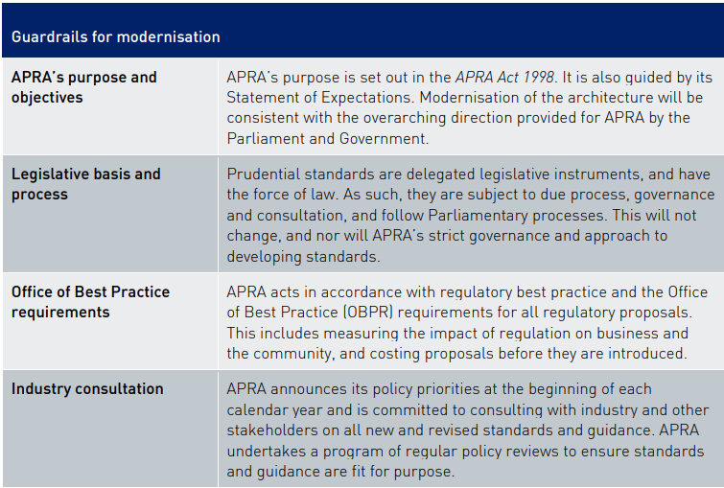

Capítulo 3 - Iniciativas clave
Primeros pasos: los cimientos
A lo largo de 2022, APRA ha estado construyendo las bases para modernizar la arquitectura prudencial. APRA está llevando a cabo una revisión interna del marco para identificar y evaluar las posibles complejidades dentro de él, estableciendo un panel asesor para proporcionar una perspectiva independiente y externa sobre iniciativas clave, y consultando con otros reguladores a nivel nacional e internacional que enfrentan desafíos muy similares.
Muchos reguladores a nivel internacional también están examinando formas en que pueden mejorar su enfoque del desarrollo de políticas, incluido el diseño y la digitalización. Para compartir ideas y lecciones aprendidas, APRA se está comprometiendo con la Autoridad de Regulación Prudencial en el Reino Unido (PRA), la Oficina del Superintendente de las Instituciones Financieras en Canadá (OSFI) y la Autoridad Monetaria de Singapur (MAS). APRA también está colaborando con la Comisión Australiana de Valores e Inversiones (ASIC), para coordinar las áreas comunes.
Legislar mejor
El enfoque de APRA a través de una mejor regulación es mejorar el diseño del marco. El objetivo es garantizar que el marco sea cohesivo, fácil de entender, fácil de actualizar y de acceso rápido. Esto implicará la consolidación y simplificación de la estructura y el enfoque de las normas y la orientación, y la racionalización de los requisitos cuando sea posible. APRA entregará iniciativas dirigidas a:
• Simplificar la estructura del marco, con una jerarquía más clara entre las normas y requisitos más proporcionados para las entidades más pequeñas;
• Cambiar la forma en que se elaboran y explican las políticas, para garantizar que los requisitos sean claros y que la orientación esté orientada y centrada en los resultados; y
• Transformar la forma en que se puede acceder al marco, presentando estándares, orientación y asesoramiento de una manera que sea más intuitiva para los usuarios.
Como paso inicial, APRA ha desarrollado y pondrá a prueba una nueva Guía para los directores de ADI para apoyarlos en la comprensión de sus obligaciones actuales, que se extienden a través de varios estándares y PPG. En última instancia, la Junta es responsable de garantizar que la entidad que supervisa cumpla con los estándares de APRA y, por lo tanto, es un punto de partida lógico para una mejor regulación. APRA espera que, a medida que el marco se simplifique con el tiempo, este compendio de obligaciones de la Junta también evolucione.
Primero lo digital
A nivel internacional, muchas jurisdicciones están comenzando a explorar cómo se pueden utilizar regtech y suptech para apoyar una mejor regulación, como a través del desarrollo de regulaciones legibles por máquina para automatizar el cumplimiento.
Al modernizar la arquitectura, APRA tiene la intención de adoptar un primer enfoque digital: explorar cómo se pueden usar las herramientas digitales para que sea más rápido y fácil acceder y navegar por el marco, tanto para los lectores como para los codificadores. Esto implicará investigar cómo redactar estándares de una manera que facilite las soluciones regtech y respalde los sistemas de gobernanza, riesgo y cumplimiento (GRC) de las entidades.
Como primer paso, APRA está planeando mejoras en su sitio web existente. APRA también está desarrollando un prototipo interno de manual digital, con funcionalidad para buscar, navegar y analizar estándares y orientación (a continuación, se presenta un gráfico ilustrativo).
Nuevos riesgos, nuevas reglas
Hay una serie de riesgos emergentes que el marco prudencial deberá abordar. Estos incluyen, por ejemplo, el advenimiento de los criptoactivos y la tecnología de contabilidad digital, los riesgos financieros asociados con el cambio climático y los riesgos cada vez más frecuentes asociados con la seguridad cibernética. Además, existen modelos de negocio innovadores y cambios en las estructuras de grupo que están creando nuevos retos y acentuando los riesgos existentes.
Los nuevos riesgos requieren un nuevo pensamiento, incluso en torno al papel de APRA, el equilibrio adecuado en el establecimiento de expectativas y el marco existente. En lugar de simplemente agregar a los estándares para atender estos nuevos riesgos y nuevos modelos de negocio, APRA tiene la intención de desarrollar un enfoque más integrado: considerar cómo mejorar los requisitos existentes cuando sea posible, en lugar de atornillar nuevos estándares. APRA también planea adoptar un enfoque disciplinado para la orientación y el asesoramiento, proporcionando claridad sobre las expectativas y manteniendo la cohesión en el marco. APRA continuará colaborando y trabajando estrechamente con agencias pares sobre los riesgos que atraviesan los mandatos regulatorios para garantizar un enfoque coordinado.
Próximos pasos
La siguiente tabla resume los siguientes pasos en cada uno de estos flujos de trabajo clave.
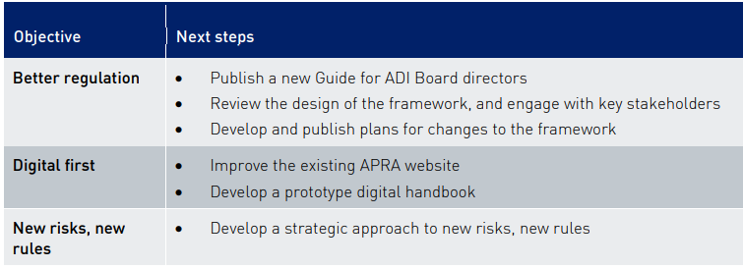
Durante los próximos 6-12 meses, APRA planea comprometerse con entidades reguladas, asociaciones de la industria y otras partes interesadas clave a través de talleres específicos y una amplia encuesta, para comprender cualquier punto débil con el marco actual e identificar oportunidades de mejora. En 2023, APRA tiene la intención de publicar planes más detallados para los cambios en el marco que se implementarán en el próximo período.

Anexo A – Mapa de la arquitectura
El siguiente mapa describe la arquitectura prudencial actual. Cubre el marco prudencial de las normas prudenciales, los PPG, las normas de presentación de informes y una serie de asesoramiento de apoyo. Además, hay una serie de leyes habilitantes, como se describe en el sitio web de APRA, que está fuera del alcance del programa que se avecina.
